24.05.2017

Geschichten sind der Schüssel zur Geschichte
Auf dem Weg zum Diakoniemuseum
Nürnberg – Die Ausstellung „Kaiser, Kanzler, Rummelsberger“ eröffnete am 23. Mai 2017 für gut zehn Monate ihre Pforten in Rummelsberg 47. Sie ist der erste Schritt von der bisherigen Ausstellung zur Geschichte der Rummelsberger Diakonie zu einem ordentlichen Diakoniemuseum. Die von Dr. Thomas Greif zusammengestellte Schau wartet mit der augenzwinkernden Feststellung auf, dass alles Wichtige irgendwie auch mit Rummelsberg zu tun hat, weil sich in Rummelsberger Biographien die erstaunlichsten Anknüpfungspunkte zur „großen“ Geschichte des 20. Jahrhunderts finden oder weil manche Persönlichkeit auf wunderliche Weise auch etwas mit Rummelsberg zu tun hat.

Zur Eröffnung kamen mehr als 120 Gäste in die Philippuskirche. Norbert Hiller am E-Piano und René Hurtienne an der Trompete führten die Besucher musikalisch in die Ausstellung ein. Mit einer Melodie aus dem Film „Forest Gump“ bereiteten die Musiker darauf vor, was die Gäste im Diakoniemuseum erwartet. Gleichsam wie der Filmheld immer wieder in bedeutende Situationen der Weltgeschichte gerät und damit Teil der Geschichte wird, sind es Rummelsberger Persönlichkeiten, die im bewegten 20. Jahrhundert Mitwirkende oder zumindest Zeugen deutscher Geschichte sind.

„Ohne die Geschichten Einzelner, gibt es keine große Geschichte“, sagte Dr. Günter Breitenbach in seiner Begrüßungsrede. Der Vorstandsvorsitzende der Rummelsberger Diakonie begründete die Zusammenstellung der Ausstellung: „Immer war Erzähltes konkret und persönlich, immer selektiv in dem, was in Erinnerung war und des Erzählens wert schien, immer subjektiv in den Akzentuierungen und Wertungen.“ Diese Geschichten aufzunehmen und in wissenschaftlicher Weise in ihren Zeitkontext einzuordnen ist eine der Aufgaben der Ausstellung mit ihren zwei Strängen: einen (kleinen) Erzählstrang, von Wilhelm II. zu Helmut Kohl, von Gründerzeit, Inflation, Diktatur, Kaltem Krieg und Wiedervereinigung, der jeden Menschen berührt, der in diesem Land lebt – und einen Rummelsberger Erzählstrang, in dem 21 Geschichten von Menschen erzählt werden, die via Rummelsberg in die Zeitläufte der Deutschen Geschichte verwoben sind. Sie geht zurück bis in die Kaiserzeit, in der die Brüderschaft entstand und 1905 in Rummelsberg ihren Ort fand.

Der Chefredakteur der Nürnberger Nachrichten Alexander Jungkunz lobte Absicht und Ausführung der Ausstellung. Er war gerne der Bitte nachgekommen aus seiner Sicht gleichsam einem „Adlerflug“ über das 20. Jahrhundert zu formulieren. Er endete diesen Flug mit einem Zitat des Historikers und Zeitzeugen Sebastian Haffner. Der schrieb: „Die Masse des wirklich Geschehenen – des auch nur an einem Tag, geschweige denn in dreitausend Jahren Geschehenen – bleibt nämlich für immer vollkommen unbekannt und unkennbar. Was davon Geschichte wird, das bestimmen die Geschichtsschreiber – indem sie aus
dem unentwirrbaren Knäuel jeweils einen Faden herausziehen und als intellektuellen Roman abspinnen. Alles, was sie erzählen, mag wahr sein: Die ganze Wahrheit ist es nie.“

Man muss Zeitzeugen des 20. Jahrhunderts einfach zuhören, um auf die hier gezeigten Biografien zu stoßen. Es gibt sie massenhaft. Die Geschichtengeschichte „Kaiser, Kanzler, Rummelsberger“ führt einige davon vor. Unsere Geschichte wird greifbar, erlebbar, nachvollziehbar: anhand von Einzelschicksalen, die ein Stück Weltgeschichte miterlebt, miterlitten oder auch mitgestaltet haben. Anschaulich wird Geschichte auch über die gezeigten Exponate, jedes erzählt eine eigene Geschichte, spektakulär, hintergründig oder alltäglich.
Alle drei Ansprachen, die von Alexander Jungkunz, die von Dr. Günter Breitenbach und die von Dr. Thomas Greif sind zum Teil in ausführlicherer Form im zur Ausstellung erschienenen Begleitband abgedruckt. Der im Kunstverlag Josef Fink veröffentliche Katalog trägt den Titel der Ausstellung „Kaiser, Kanzler, Rummelsberger · 21 Fußnoten deutscher Geschichte“ und kostet 25,- Euro (ISBN 978-395976-088-1).
Die Ausstellung wird von folgenden Partnern der Rummelsberger Diakonie unterstützt: Evangelische Bank, Versicherer im Raum der Kirchen (Bruderhilfe), Sparkasse Nürnberg und Landratsamt Nürnberg-Land.
Öffnungszeiten: Donnerstag, Freitag und Sonntag jeweils von 14 – 17 Uhr.
Georg Borngässer

4122 Zeich

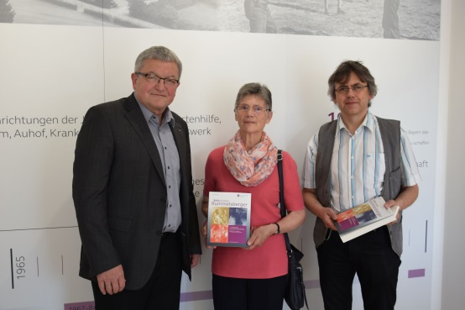
v.l. Dr. Günter Breitenbach, Renate Weiß und Dr. Thomas Greif mit dem neuen Katalog zur Ausstellung. Renate Weiß war eine der Frauen, die in Rummelsberg die Diakonenausbildung absolvierte aber nicht zur Diakonin eingesegnet werden konnte. Sie ist eine der 21 Persönlichkeiten, denen die Ausstellung gewidmet ist.
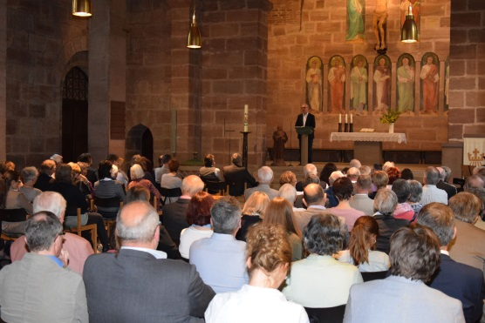
Die Ausstellungseröffnung stieß auf ein großes öffentliches Interesse.
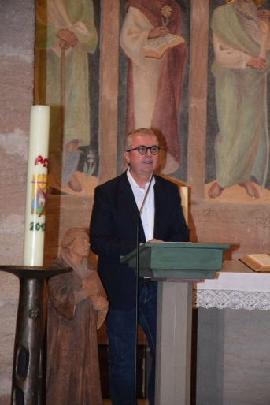
Im Adlerflug durchquerte der Chefredakteur der Nürnberger Nachrichten, Alexander Jungkunz, das bewegte, dramatische und erfolgreiche 20. Jahrhundert und ließ die Zuhörer daran Anteil nehmen.

